2026 수자원개발 사업계획서

I. 개요
국가 | 말라위 | 담당 |  | 김광세 | 날짜 | 2026. 1. 27
사업명 | 2026 보건의료_아가부Agabu 마을 수자원 개발 사업 (T.A. 카부둘라 Kabudula)
분야 | 식수 / 위생
기간 | 2026. 03. 01. ~ 2026. 09. 30. (7개월)
지역 | Agabu village, Kawerama village, Kapichi village, Chisemphere village and Kamwavunde village in Agabu GVH Kabudula T/A Lilongwe District Malawi  말라위, 릴롱궤 현, T/A 카부둘라, 아가부 그룹빌리지 내 아가부 마을, 카웨라마 마을, 카피치 마을, 치셈페레 마을, 카뫄분데 마을
수혜 대상 | 60 가구 (270명)
목적 | 위생적이지 못한 수자원에 의존해 살아가는 마을 사람들에게 안전하고 깨끗한 수자원을 제공하여 그들의 삶의 질 향상에 기여한다
내용 | 목적: 수자원 시설 (우물) 건설
내용 | 현재 상황 |  | 수원 1 – 손으로 판 10-15m 깊이의 우물로, 주민들이 주로 사용함. 벽을 올려 지면의 오염물질의 유입은 막을 수 있지만 건기에 고갈됨.  수원 2 – 손으로 판 우물로, 지면과의 단차가 없어 우기 시 빗물과 함께 지표면의 오염물질이 유입되며 건기에 고갈됨.  수원 3 – 웅덩이의 더러운 물을 사용함. 수인성질병의 감염 위험이 큼.
내용 | 필요 시설 |  | 시추공으로 40m 이상 시추하여 깨끗한 지하수를 끌어올릴 수 있는 수자원 시설(펌프) 설치
기대효과 | 기초선 확인  이 지역에는 아가부 마을 10가구, 카웨라마 마을 9가구, 카피치 마을 17가구, 치셈페레 마을 12가구, 카뫄분데 마을 12가구, 총 60가구 270명이 살고 있다. 비교적 평평한 지대에 거주하여 지리적으로는 농업에 적합하지만, 기초적인 인프라가 갖춰지지 않은 매우 열악한 환경이다. 안전한 식수 공급 체계가 전무하며, 주민들은 오래되고 오염된 두 개의 우물에 의존해 생활하고 있다.  첫번째 우물은 손으로 파고 벽을 올린 전형적인 형태의 우물이다. 건기인 8월 현재, 바닥을 드러내고 있어 주민들은 오랜 시간 물이 차기를 기다려서 물을 퍼 올리고 있다. 두번째 우물은 지면과의 단차가 없어 동물의 배설물과 같은 오염원의 유입을 막을 수 없고, 어린 아이들이 빠질 위험도 크다. 이 우물 역시 건기가 계속됨에 따라 바닥을 보이고 있다. 이 두 우물물이 마르면 주민들은 담보Dambo라고 불리는 습지의 웅덩이의 더러운 물을 얻어야 한다. 이로 인해 설사, 이질, 콜레라, 장티푸스 등의 수인성 질병과 피부병에 노출되어 있고, 특히 면역력이 약한 어린이와 노인들이 더 큰 피해를 입고 있다. 또한 주민들은 대부분 문맹으로 위생 교육을 받지 못했고, 관리 체계도 전혀 없어, 물이 오염되는 문제를 방지할 수 있는 방안이 마련되어 있지 않다.  그러나 이 마을에는 자립적인 공동체 문화가 있어, 우물 관리 위원회 구성과 위생 교육이 병행된다면 주민 스스로 우물을 지속적으로 운영하고 유지할 수 있는 역량도 기대할 수 있다.  지표개발  안전하고 깨끗한 물을 제공함으로써 수인성 질병에 노출된 사람들의 건강을 보호하고, 수자원 및 개인위생 인식개선교육을 통하여 마을 사람들 스스로가 개인위생 및 올바른 식수 사용에 중요성을 인식할 수 있도록 돕는다. 이로써 수인성 질병의 감소 및 마을 사람들의 삶의 질 개선에 기여한다.
CLF의 협력  (교회, 지도자, 가정) | 분류 |  | 협력 내용
CLF의 협력  (교회, 지도자, 가정) | 가정 |  | 수자원 시설 운영위원회 참여, 아동에게 위생 관리 교육 진행
CLF의 협력  (교회, 지도자, 가정) | 교회 |  | 마을 사람들에게 우물 관리 중요성 교육, 참여 독려
CLF의 협력  (교회, 지도자, 가정) | 지도자 |  | 우물관리교육, 관리규칙제정 및 위원회 선정을 위한 지원
예산 | 합계(원)

II. 지역 소개
- 위치: 말라위, 릴롱궤 현, T/A 카부둘라, 아가부 그룹빌리지 내 아가부 마을
- 수도(릴롱궤)에서의 거리: 30.48km(지도상의 직선거리), 교통 원활 시 차량으로 1시간 10분 소요
- GPS 좌표: -13.830504, 33.545717
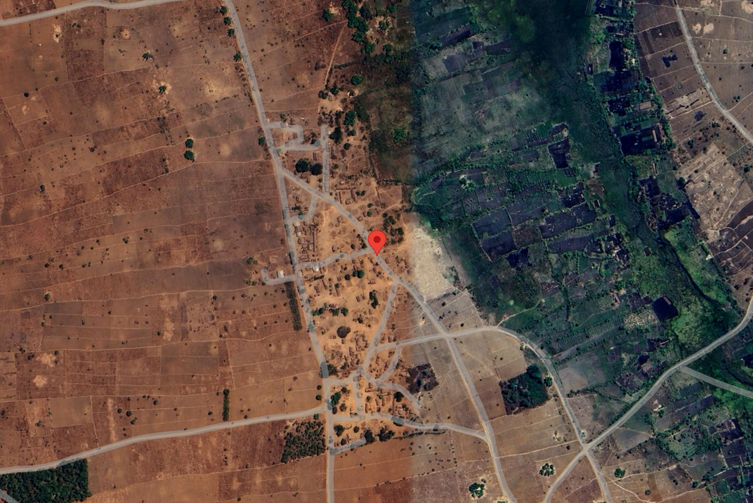
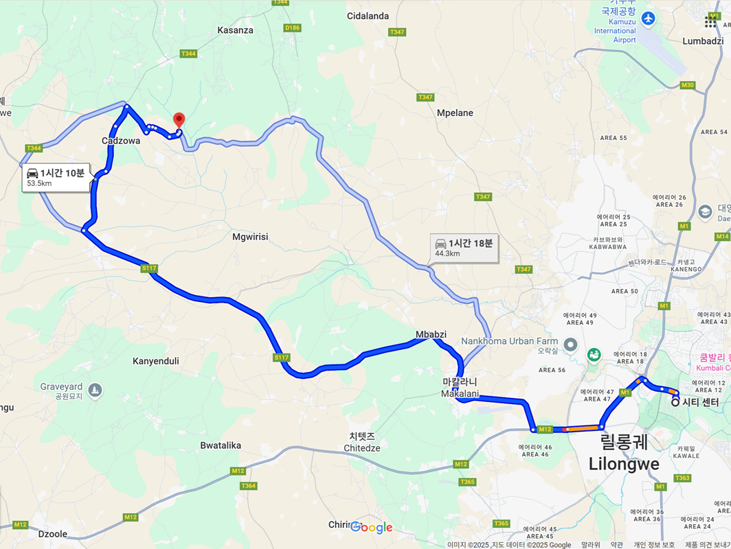
- 사진 자료
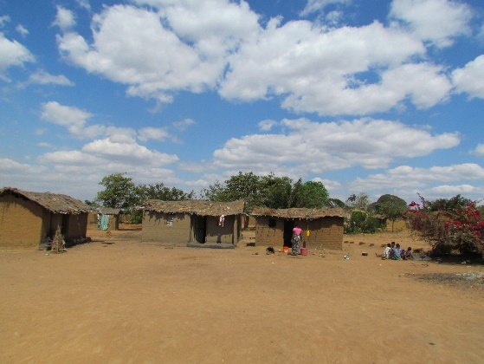 | 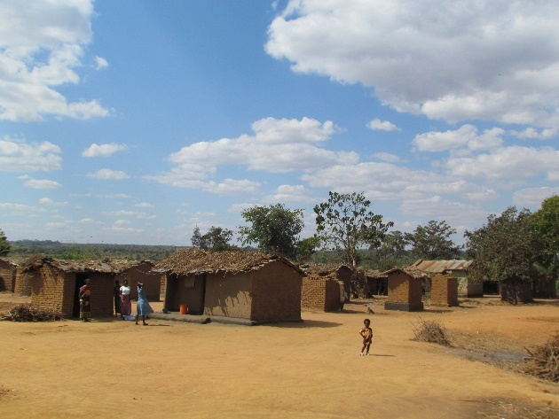
마을 전경 1 | 마을 전경 2
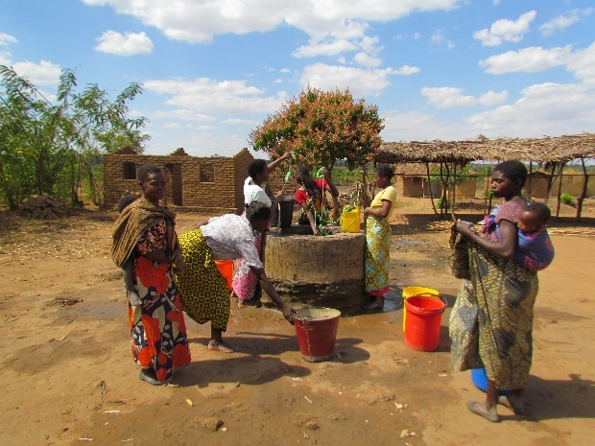 | 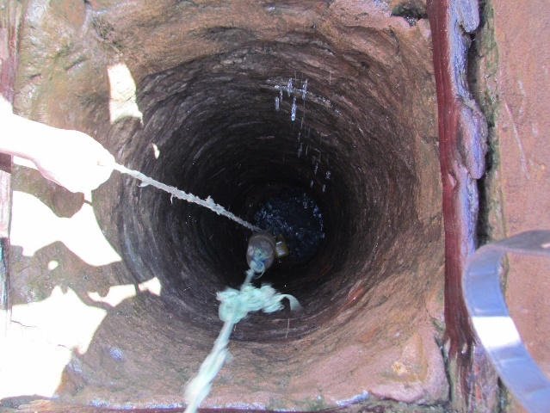
수원 1 | 수원 1 내부
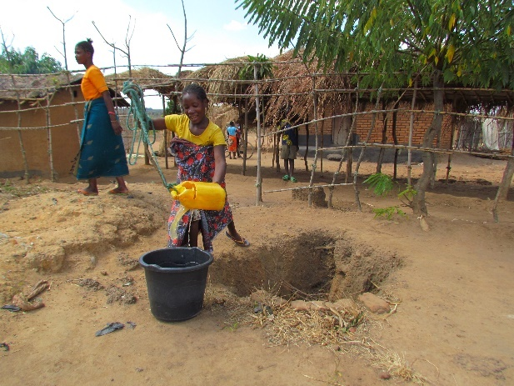 | 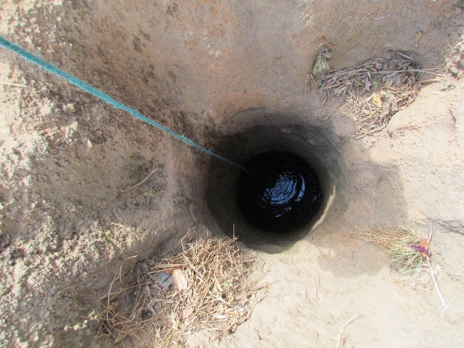
수원 2 | 수원 2 내부
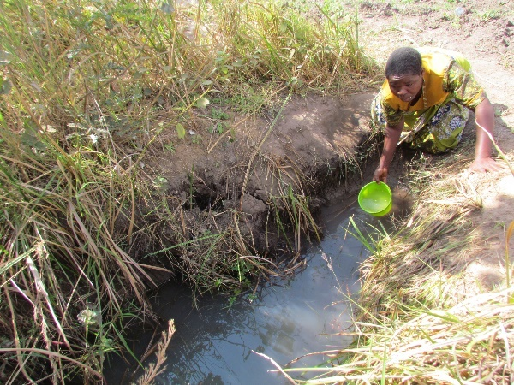 | 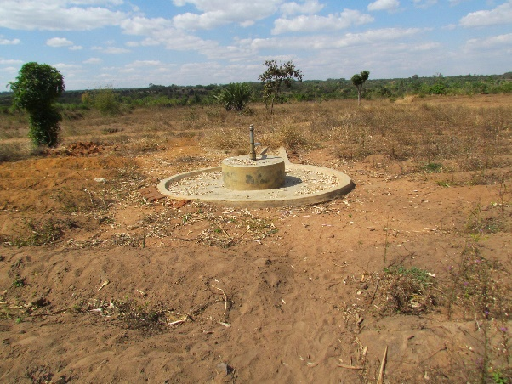
수원 3 | 물이 말라 방치된 우물
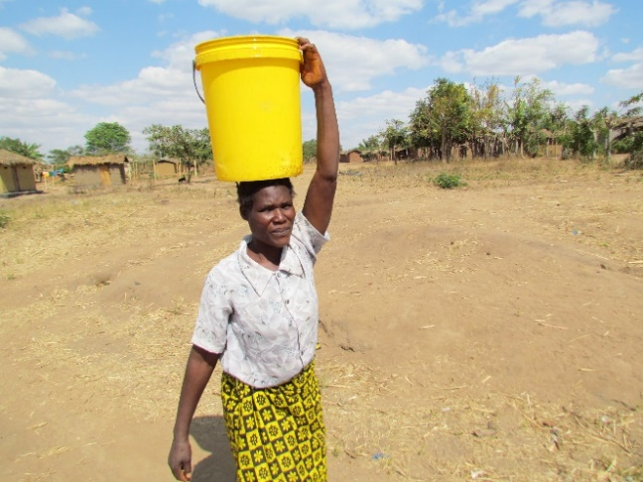 | 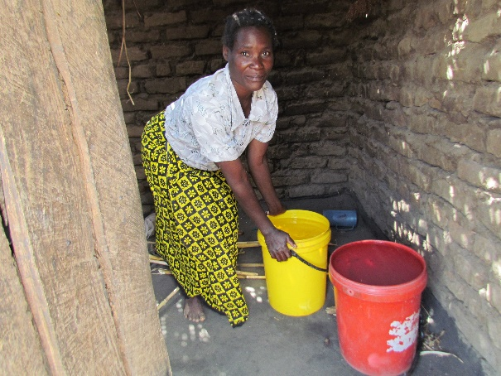
물을 이고 가는 여성 | 가정 내 물 보관
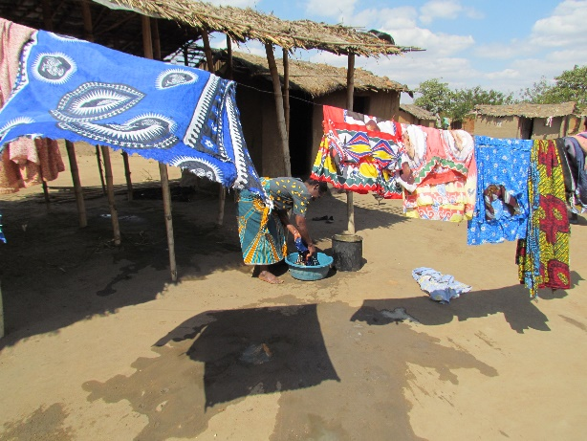 | 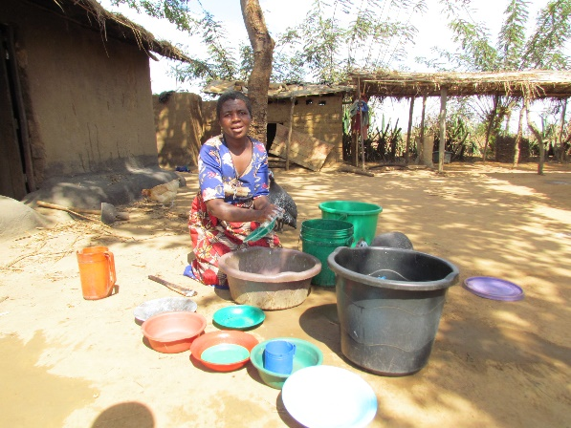
주민들의 물 사용 – 빨래 | 주민들의 물 사용 – 설거지
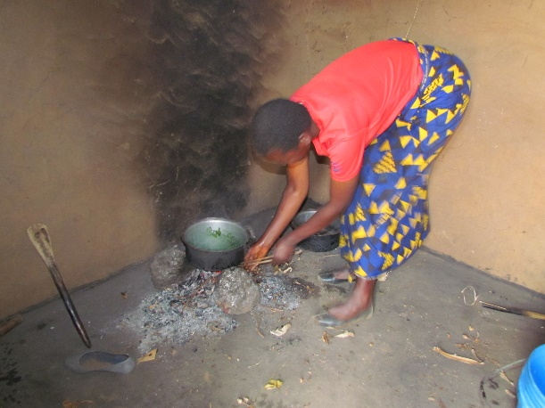 | 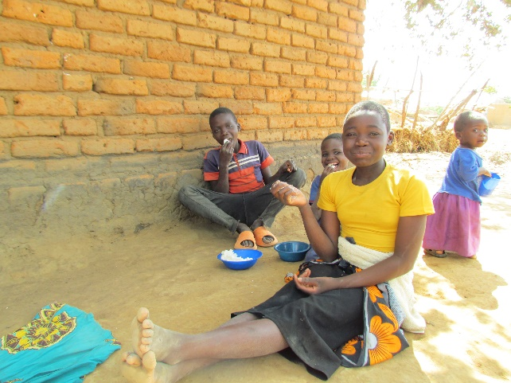
주민들의 물 사용 – 식사 준비 | 주민들의 물 사용 – 식사

III. 사업계획 제안
가. 사업의 목적과 기대효과

사업목표: 우물개발을 통한 마을의 식수 확보 및 위생교육을 통한 인식개선으로 질병 예방
사업목적 | 사업내용 | 산출물 | 기대효과
수인성 질병 감소 및 예방 | 우물 개발 | 우물 개발을 통해 모든 주민들이 안전한 식수 확보 | 깨끗하고 안전한 물의 확보로 설사병, 콜레라 및 다른 수인성 질병의 발병률 감소
주민 위생교육 | 위생인식 개선 | 주민 위생교육을 통하여 개인위생 인식 개선 및 관리, 부모를 통한 아동 위생교육 | 위생인식 개선과 수인성질병 예방
나. 사업 계획
- 담당자
구분 | 직위/성명 | 담당업무 | 핵심역량
총책임자 | 선교사 / 김광세 | 감독 | 감독 관리, 점검 및 재정
매니저 | 매니저 / 에반스 | 진행 및 관리 | 일정 조정, 차량 관리, 실무 진행

- CLF(교회Church, 리더Leader, 가정Family) 역할 및 관련 내용 분석
구분 | 본 사업에서 참여하는 역할 및 기여도(%) | 본 사업을 통해 지역사회에 기대하는 명확한 그림(비전)은? | 본 사업에 기여할 지역사회의 강점 및 자원은? | 본 사업 수행을 위해 극복이 필요한 요소는?
교회 | 20% | 주민들에게 우물 관리 중요성 전파 | 말씀을 통해 마을 사람들을 격려함
리더 | 20% | 수자원 시설 관리 | 마을 유지로서 마을 사람들을 독려함
가정 | 20% | 자녀에게 위생교육 진행 | 주민 교육을 통해 마을 주민들 스스로가 우물에 대한 주인의식을 갖고 자녀들에게 올바른 우물 사용에 대해 교육 가능 | 마을 우물 관리 위원회에 적극 참여하도록 동기 부여
우물관리위원회 | 40% | 수자원 시설 관리 및 보수 | 마을 내 수자원 시설을 설치하여 관리에 용이하도록 함 | 수자원 시설의 지속적인 관리 및 모니터링 필요

- 사업목표 및 세부계획
- 사업 세부정보
목표 | 프로그램명 | 세부프로그램 | 수행인력 | 참여인원
열악한 환경의 마을 선정 | 대상지 선정 | - 사용하는 식수의 상태, 주민 수 및 깨끗한 식수를 얻을 수 있는 지역까지의 거리 등을 고려하여 수혜 대상지역 선발 | 2 | 기아대책 담당자
아가부 마을  우물 개발 | 우물 개발 | - 지반 안전성 확인  - 수자원 확보 용이한 지반 확인 | 2 | 기아대책 담당자  시추 업체: Mc. harris engineering Co.
아가부 마을  우물 개발 | 우물관리 위원회 조직 | - 자치적인 우물 관리를 위한 우물관리위원회 선발  - 우물 사용에 대한 주민 교육 | 2 | 기아대책 담당자
아가부 마을  우물 개발 | 위원회 교육 | - 위원회 활동 설명  - 위원회 운영 자치회의 | 2 | 우물관리위원회  기아대책 담당자
아가부 마을  우물 개발 | 위생 교육 | - 수인성질병 감염을 막기 위한 개인 위생 관리 교육 |  | 우물관리위원회  기아대책 담당자
아가부 마을  우물 개발 | 수질 검사 | - 우물 수자원 채취  - 수자원 관리 공단 의뢰 및 검사 | 2 | 수자원 관리 공단  기아대책 담당자
사후 관리 | 모니터링 | - 위원회 운영 참여도 확인  - 마을 우물 이상 유무 확인  - 기타 문제 확인 | 2 | 기아대책 담당자

- 일정
활동 내용 |  | 빈도 | 3 | 4 | 5 | 6 | 7 | 8 | 9
수자원 개발  사업 | 대상지 조사 및 선발 | 1회
수자원 개발  사업 | 우물 개발 착수 | - |  | ■ | ■ | ■
수자원 개발  사업 | 위원회 구성 | 1회 | ■ | ■ | ■
수자원 개발  사업 | 주민 위생교육 | 1회 | ■ | ■
수자원 개발  사업 | 위원회 교육 | 1회 | ■ | ■ | ■
수자원 개발  사업 | 수질 검사 | 1회 |  |  |  |  | ■ | ■
수자원 개발  사업 | 현판 제작 | 1회 |  |  |  |  | ■
수자원 개발  사업 | 이양식 | 1회 |  |  |  |  |  |  | ■
수자원 개발  사업 | 모니터링 및 평가 | 상시 |  | ■ | ■ | ■ | ■ | ■ | ■
- 일정은 현지 상황에 의해 변경되거나 지연될 수 있음.
- 12월 말 – 3월 말은 우기로, 마을 진입이 불가하여 사업 진행할 수 없음. 기후변화로 우기의 변동 가능성 있음.

- 평가
마을의 식수 보급 만족도 | 우물 사업 | 지표
마을의 식수 보급 만족도 | 우물 사업 | 평가지표 | 자료수집  방법 | 기준치 | 목표치
마을의 식수  보급 만족도 | 우물 사업 | 마을 주민  만족도 조사 | 설문 | 우물 개발  전/후 비교 | 식수 보급 만족도 80% 달성

- 예상 문제와 대응
예상 문제점 |  |  | 대응책 | 문제 확인 경로
내용 | 발생빈도 | 중요도 | 대응책 | 문제 확인 경로
환율의 변동에 의한 물가 변동 | 상시 | 매우 중요 | 적절한 예비비를 확보하여 말라위의 물가 변동에 대응 | 환율 변동을 상시 확인함
시추 실패 | 낮음 | 매우 중요 | 시추 업체와의 계약에 따라 사업비 일부를 보전 | 시추 시 파악 가능

다. 예산
1. 수입
(환율: MWK 3,100 = USD 1 = KRW 1,440)
구분 | 구분 | 산출근거(비고) | 금액(MWK) | 금액(USD) | 금액(KRW)
수입 | 지원금 |  | 15,070,000 | 4,861 | 7,000,000
수입 | 현지 모금
수입 | 기타 수입
합 계 |  |  | 15,070,000 | 4,861 | 7,000,000

2. 지출
항목 | 세목 | 산출근거(비고) | 금액(MWK) | 금액(USD) | 금액(KRW)
우물사업 | 우물개발 1구 | 1구당 금액 | 9,900,000 | 3,194 | 4,600,000
우물사업 | 수질 검사 | 수질검사비 및 수당 | 170,000 | 55 | 79,000
우물사업 | 현판 제작 | 시멘트, 페인트, 아이언시트, 프린트 등 | 160,000 | 52 | 74,000
우물사업 | 유류비 | 150,000 * 18회 (사업차량 2대) | 2,700,000 | 871 | 1,254,000
우물사업 | 인건비 | 매니저 1인 320,000  야간경비3인 620,000  * 2개월 | 1,880,000 | 606 | 873,000
우물사업 | 예비비 | 추가 수질검사 비용, 모니터링 수행 시 필요 예산(통신비, 식대 등) | 260,000 | 83 | 120,000
합 계 |  |  | 15,070,000 | 4,861 | 7,000,000

